МИНИСТЕРСТВО ОБРАЗОВАНИЯ РЕСПУБЛИКИ БАШКОРТОСТАН
ОЛИМПИАДА
ПО ИЗОБРАЗИТЕЛЬНОМУ ИСКУССТВУ
(ЖИВОПИСЬ – АКВАРЕЛЬ)
Примерное содержание работы участника муниципального и республиканского этапов олимпиады школьников по ИЗО в 2017-2018 учебном году.

Условия олимпиады:
- Практическая работа – живописное изображение акварелью несложного натюрморта.
Время – 4 часа (по 45 минут).
Формат – А2 ватманского листа.
- Этапы работы – а) скомпоновать натюрморт на листе.
б) построить рисунок натюрморта с учетом законов перспективы, пропорций и местоположения в пространстве.
в) методом лессировок выполнить акварелью живописное изображение с передачей формы, объема и пространства тоновыми и цветовыми отношениями
- Методическое обеспечение
а) натюрморт из простых предметов с выразительной формой, спокойным однородным цветом в условиях бокового освещения.
б) наглядные пособия – работы студентов, выполненные акварельными красками.
- Материальное обеспечение – белая бумага, ватман формат А2, простой графитный карандаш, резинка, акварельные краски «Ленинград», две кисти №3-4, 8 – белка, баночка для воды, палитра.

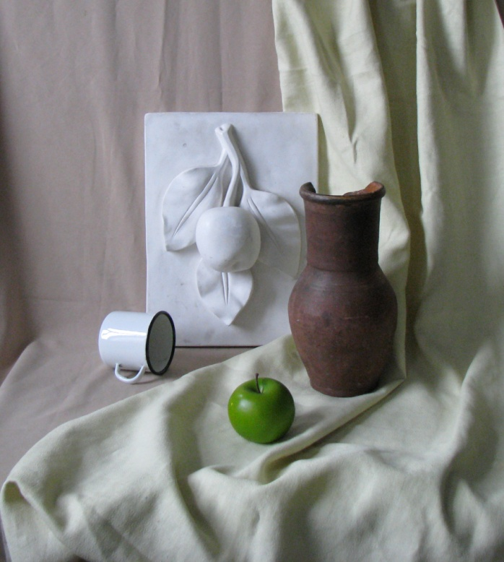
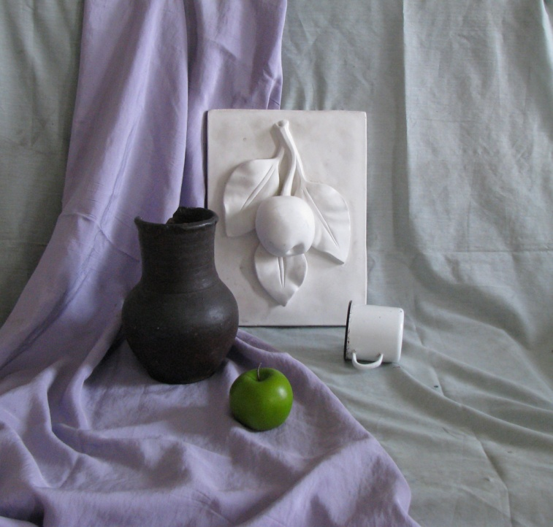
Задание для XI класса (фото постановок)

Задание для VII класса (фото постановок)

